|  |  |
| --- | --- |
| Station  „Corona modellieren?“  Gruppe 1  Hilfeheft |  |

**Liebe Schülerinnen und Schüler!**

Dies ist das Hilfeheft zur Station Corona modellieren?. Ihr könnt es nutzen, wenn ihr bei einer Aufgabe Schwierigkeiten habt. Klickt dazu auf den entsprechenden Aufgabenteil im Inhaltsverzeichnis.

Falls es mehrere Hinweise zu einer Aufgabe gibt, dann könnt ihr dies am Pfeil  erkennen. Benutzt bitte immer nur so viele Hilfestellungen, wie ihr benötigt, um selbst weiterzukommen. Ihr könnt bei Bedarf dann auf die nächste Seite weiterblättern.

Über den Pfeil in der rechten oberen Ecke gelangt ihr wieder zurück ins Inhaltsverzeichnis.

Viel Erfolg!

Das Mathematik-Labor-Team

**Inhaltsverzeichnis**

Hilfen zu Seite

Aufgabenteil 1.2 3

Aufgabenteil 1.7 11

Aufgabenteil 1.8 13

Aufgabenteil 2.1 15

Aufgabenteil 2.2 17

Aufgabenteil 2.3 21

Aufgabenteil 2.6 19

Aufgabenteil 2.7 29

Aufgabenteil 2.8 31

Aufgabenteil 2.9 37

Aufgabenteil 2.10 41

Aufgabenteil 2.11 47

Aufgabenteil 3.3 51

Aufgabenteil 3.5 55

Aufgabenteil 3.6 59

Aufgabenteil 3.7 65

Aufgabenteil 3.8 67

Aufgabenteil 4.2 71

Aufgabenteil 4.5 73

Aufgabenteil 4.7 75

Aufgabenteil 5.2 79

Aufgabenteil 1.2

Lest den Text nochmal aufmerksam durch und schreibt euch die wichtigsten Begriffe heraus. Versucht anschließend die Abbildung zu beschriften.



Die Begriffe, die genutzt werden sollen, lauten:

* Spike-Protein (S)
* RNA
* Nucleocapsid (N)
* Virushülle (E)
* Membranprotein (M)
* Lipidmembran
* S1-Untereinheit
* S2-Untereinheit
* Rezeptorbindedomäne RBD



Zur Überprüfung:

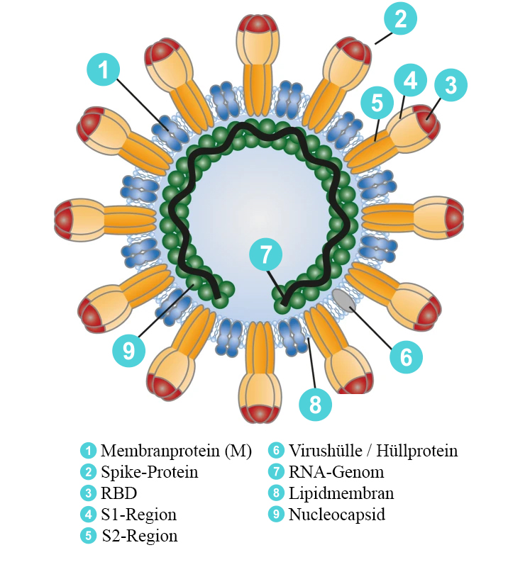

Abbildung : Franz X. Heinz and Karin Stiasny (https://commons.wikimedia.org/wiki/File:508_2020_1763_Fig3_HTML_A.png), Beschriftungen verändert von Henrik Ossadnik, https://creativecommons.org/licenses/by/4.0/legalcode

Aufgabenteil 1.7

Kombiniert verschiedene Aspekte aus Euren Texten miteinander. Vielleicht fallen Euch auch noch weitere Gründe ein, von denen Ihr beispielsweise in den Nachrichten gehört habt.

Aufgabenteil 1.8

Welche Auswirkungen hat Covid-19 auf den menschlichen Körper? Wie kann sich das auf die Funktionsweise der Alveolen auswirken?

Aufgabenteil 2.1

Im Video wurden die Gruppen

S – Susceptible (potenziell empfänglich)

I – Infected (infiziert)

R -Recovered (Genesen von einer Infektion)

genannt.

Aufgabenteil 2.2

Wie lönnte der Übergang von “nicht infiziert” zu “infiziert” heißen?



Wie könnte der Übergang zwischen “infiziert” und „genesen“ genannt werden?

Aufgabenteil 2.3

Ihr sollt hier keine mathematischen Zusammenhänge erklären. Beschreibt in Euren eigenen Worten, was eingezeichnet wird und in welcher Beziehung diese Elemente stehen.

Aufgabenteil 2.6

Wo lassen sich die Infizierten im Zeitpunkt $t$ in der Simulation wiederfinden?



Was hat es mit der Skala links auf sich? Welche Werte beziehen sich hier aufeinander?



Die Änderung der Infizierten bezieht sich auf die Infizierten im Zeitpunkt $t$. Diese Beziehung wird durch die Änderungsrate ausgedrückt.

Aufgabenteil 2.7

Schaut Euch die Hilfestellungen von Aufgabe 2.6 an und versucht daran zu beschreiben, was ein Wert von $k=0.5$ ausdrückt.

Aufgabenteil 2.8

Aus welchen beiden Größen lässt sich die Anzahl der Infizierten im Zeitpunkt $t+Δt$ zusammensetzen?



Was muss noch zu den Infizierten im Zeitpunkt $t$ addiert werden, um die Infizierten im Zeitpunkt $t+Δt$ zu erhalten?



Wie lässt sich die Änderung mithilfe der Änderungsrate $k$ in Bezug auf die Infizierten zum Zeitpunkt $t$ ausdrücken?

Aufgabenteil 2.9

Nutzt für die Infizierten zum Zeitpunkt $t$ den Ausdruck $I(t)$ und für die Infizierten zum nachfolgenden Zeitpunkt den Ausdruck $I(t+Δt)$



Falls Ihr nicht weiterkommt, lest Euch die Hilfestellungen und Eure Ergebnisse von Aufgabe 2.8 nochmal durch.

Aufgabenteil 2.10

Variiert unbedingt auch die Anzahl der Zeitschritte. Was fällt Euch auf, wenn Ihr auf die Anzahl der Punkte achtet?

$Δt$****

variiert den zeitlichen Abstand zwischen dem nächsten Zeitpunkt. Welche Auswirkungen hat $Δt$ auf die Skala links?



In welcher Verbindung stehen der blaue und der grüne Balken? Wie verändert $Δt$ diesen Zusammenhang?

Aufgabenteil 2.11

Nehmt die Formel aus Aufgabe 2.9 als Grundlage, welcher Teil muss hier angepasst werden?



Falls Ihr hier nicht weiterkommt, lest Euch die Hilfestellungen und Eure Ergebnisse von Aufgabe 2.10 nochmal durch.

Aufgabenteil 3.3

Wie sehen die beiden Darstellungsformen grundlegend aus?



Was ist mit $Δt$ in den beiden Darstellungsformen?

Aufgabenteil 3.5

Wie verhalten sich die beiden Darstellungen zueinander?



Was passiert bei kleinem $Δt$ und entsprechend vielen Zeitschritten?

Aufgabenteil 3.6

Die Änderungen sind in verschiedenen Farben links wiederzufinden.



Wie unterscheiden sich die Änderung der Infizierten und die Änderung der Infizierten pro $Δt$?



Durch das Teilen der Änderung der Infizierten durch $Δt$ wird der Wert bei kleinem $Δt$ vergrößert. Die Änderung bezieht sich dann explizit auf $Δt$ wodurch eine Art Steigung zwischen dem Wert in Zeitpunkt $t$ und dem Wert in Zeitpunkt $t+Δt$ ermittelt wird.

Aufgabenteil 3.7

Achtet hier ganz besonders auf die Änderung der Infizierten pro $Δt$ und die Änderung/Steigung im Punkt $P_{t}$.

Aufgabenteil 3.8

Startet hier von der Gleichung, die ihr in Aufgabe 2.11 ermittelt habt. Versucht durch Äquivalenzumformungen diese in eine Struktur, in welcher der Differenzenquotienten zu finden ist, zu bringen.



Startet mit $I\left(t+Δt\right)=…$

Aufgabenteil 4.2

Verändert immer nur einen der beiden Parameter gleichzeitig. Nur dann könnt ihr die Auswirkungen eines Parameters entdecken.

Aufgabenteil 4.5

Bezieht Euch an dieser Stelle auf die Werte, die die einzelnen Gruppen am Ende des betrachteten Zeitraums annehmen. Wie lassen sich diese Werte in Bezug auf die Realität interpretieren?

Aufgabenteil 4.7

Falls Ihr nicht mehr wisst, was mit „flatten the curve“ gemeint war, schaut Euch Video 3 nochmal auszugsweise an.



Die Frage, die Ihr Euch hier stellen müsst: Auf welchen Parameter kann überhaupt Einfluss genommen werden?

Aufgabenteil 5.2

Erinnert Euch, welchen Einfluss die Gruppe „Recovered“ noch auf das SIR-Modell hat.

Mathematik-Labor „Mathe-ist-mehr“  
RPTU Kaiserslautern-Landau

Institut für Mathematik

Didaktik der Mathematik (Sekundarstufen)

Fortstraße 7

76829 Landau

https://mathe-labor.de

Zusammengestellt von:

Henrik Ossadnik

Betreut von:

Jürgen Roth und Sandra Nitz

Variante A

Veröffentlicht am:

24.02.2022